1. ¿Cuál es el sistema de archivos de la imagen 1?
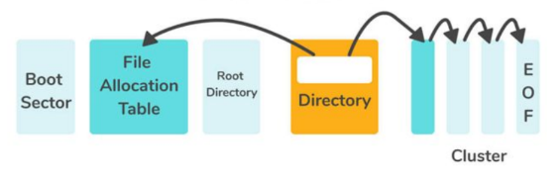
a. EXT2
b. EXT3
c. FAT
d. NTFS
2. ¿Cuál es el sistema de archivos de la imagen 2?
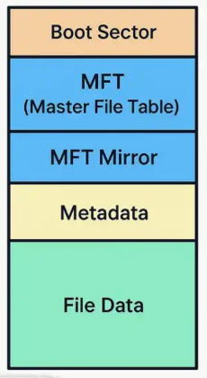
a. EXT2
b. EXT3
c. FAT
d. NTFS

3. ¿Cuál es el sistema de archivos de la imagen 3?
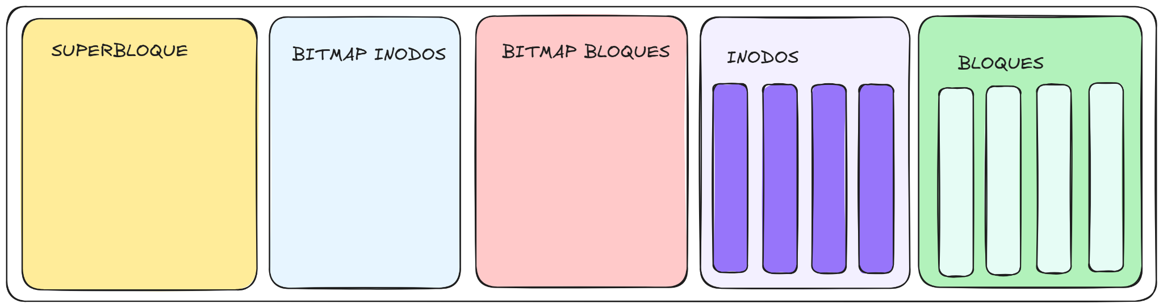
a. EXT2
b. EXT3
c. FAT
d. NTFS
4. ¿Cuál es el sistema de archivos de la imagen 4?
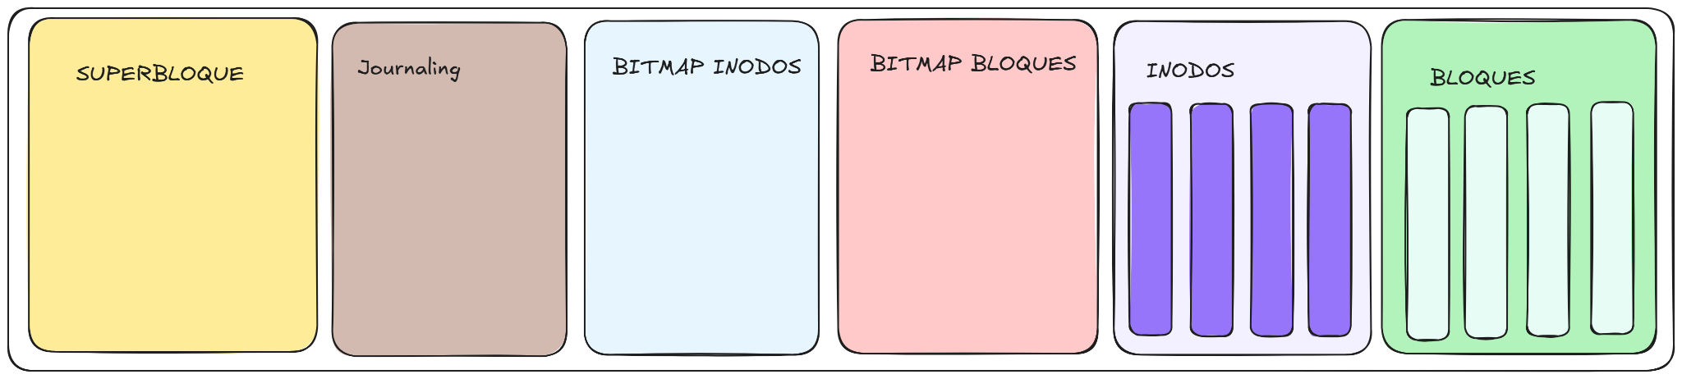
a. EXT2
b. EXT3
c. FAT
d. NTFS
5. ¿Qué son los sistemas de archivos?
a. Un tipo de hardware para guardar datos
b. Un mecanismo que permite al sistema operativo organizar y gestionar datos almacenados
c. Un programa exclusivo para Linux
d. Un protocolo de red para transferir archivos
6. Los sistemas de archivos facilitan el acceso, la organización y la seguridad de la información.
a. VERDADERO
b. FALSO
7. ¿Qué son los metadatos en un sistema de archivos?
a. El contenido real del archivo
b. Información adicional asociada a archivos y directorios (permisos, fechas, etc.)
c. Un tipo de carpeta temporal
d. Un respaldo automático del disco
8. ¿Qué mejora principal agrega ext3 respecto a ext2?
a. Elimina el uso de metadatos
b. Agrega journaling para mejorar integridad y recuperación
c. Sustituye los directorios por tablas
d. Solo funciona en Windows

